MADAGASKAR – deur Frankryk gekolonialiseer(1894-1960) | 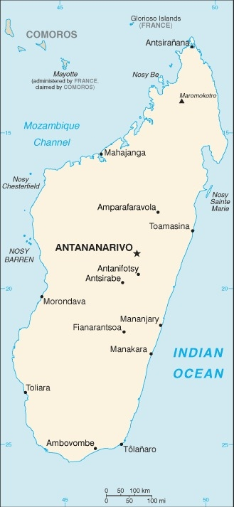  Geneem uit CIA World Fact Book
Bevolking: 29,2 milj; Godsdiens: Stam godsdienste 52%; Christene 41%; Moslems 7%;
Amptelike taal: Malagassies & Frans; Geletterdheid 77,5%
HET JY GEWEET: Madagaskar is die wêreld se 4de grootste eiland. Van die 17de eeu tot 19de eeu is duisende mense van Madagaskar as slawe na Amerika geneem. Die eiland is gekolonialiseer deur Frankryk in 1894. In 1947 is ’n geskatte
90 000 mense gedood in die Malagassie Opstand. Dit was ’n rebellie, van nasionaliste teen die koloniale regering, wat deur Frankryk onderdruk is. In 1960 het Madagaskar onafhanklik geword. 17jr van een-party regering & 3 staatsgrepe het gevolg. In 2014 het die land teruggekeer na ‘n konstitusionele orde. Madagaskar is ryk aan verskeie bronne, maar ‘n tekort aan infrastruktuur kortwiek die benutting daarvan. Rofweg 70% van die Malagassies leef op minder as $1 per dag. In die vroeë 1800’s is Madagaskar regeer deur koning Ramavo & hy het vir die 1ste keer Christene op die eiland toegelaat. Dit het hom die vyandskap van tradisionaliste op die hals gehaal. Sy vrou, wat na hom regeer het, het alle Christene verban. Koning Radama II het weer die eiland oopgestel vir handel & Christen sendelinge.
Bid asb. :  - Vir die genesing van die wonde veroorsaak deur slawerny & kolonialisme.  - Vir eerlike leiers wat ’n visie het om finansiële & politieke stabiliteit in hulle land te bewerkstellig.  - Vir goed opgeleide werkers wat gewillig is om in afgeleë gebiede te dien.  …….Alle volke sal Hom as koning erken, (Ps22:28b) |   SAAWE  Patrys 083 973 4011

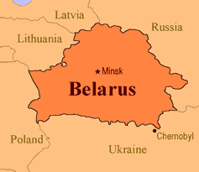  MAURITIUS – gekolonialiseer deur Holland, Frankyk & Brittanja (1598-1968) | 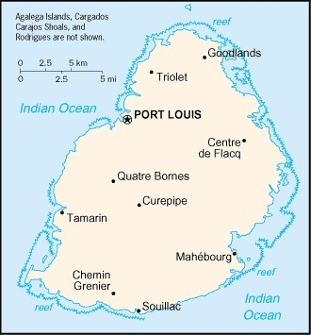  Geneem uit CIA World Fact Book
Bevolking: 1,3 milj;
Godsdiens: Hindoes 49%; Christene 26%; Moslems 17%;
Amptelike taal: Frans & Engels; Geletterdheid 92,2%
HET JY GEWEET: Mauritius is bekend as ’n wittebroods- paradys. Mauritius se geskiedenis is egter deurspek met stories van immigrasie, onderdrukking, slawerny, uitbuiting & kontrakwerk, maar ook van menslike deursettingsvermoë & triomf. Die eiland het in 1968 onafhanklik geword. Kontrak werkers is gebring van Madagaskar, Indië, Suid-Oos Asië, Oos Afrika & China. Omtrent 70% van Moderne Mauritiane is afstammelinge van hierdie kontrakwerkers. Die land het een van die hoogste per kapita inkomste op die kontinent. Die Christelike geloof is na Mauritius gebring deur die Hollanders in 1598. Die Franse het dit ook weer saamgebring toe húlle daar aangeland het in 1715. Mautitius het die hoogste gebruik van opiate (delms gemaak van poppies) in Afrika.
Bid asb. :  - Vir die genesing van die wonde veroorsaak deur slawerny & kolonialisme.  - Dat die kerk sal uitreik na dié wat vasgevang is in dwelms. Bid dat hulle bevryding en genesing sal vind.  - Dat God Homself sal openbaar aan die onbereiktes van Mauritius.  Mense oor die hele wêreld sal die Here erken en hulle tot Hom bekeer. ...(Ps 22:28) | SAAWE  Patrys 083 973 4011

ESWATINI – deur Brittanje gekolonialiseer(1871-1968) | 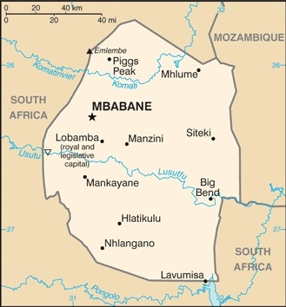  Geneem uit CIA World Fact Book
Bevollking: 1,1 milj; Godsdiens: Christene 90%; Moslems 2%;
Amptelike taal: Swati & Engels; Geletterdheid 89,3%
HET JY GEWEET: Die Swazi’s het slawe voorsien aan beide Suid-Afrikaanse Boere & aan die Portugese in Mosambiek. Swaziland was ’n Britse Protektoraat van 1871 tot sy onafhanklikheid in 1968. Eswatini is een van Afrika se kleinste volke. Die land het sedert 1996 toenemende politieke onrus ervaar agv die monargie & die verbanning van politieke partye. Dit is algemeen bekend dat Koning Sobuza I ’n droom gehad het waarin hy mense met wit velle gesien het wat na sy land kom met ’n boek (die Bybel) in hulle hand & ander mense met goue muntstukke. Die Koning het ’n afvaardiging gestuur na sendelinge om hulle te nooi om Swasiland toe te kom & die mense die boodskap te leer. In 1844 het die Metodiste kerk die 1ste sendingstasie opgerig. Alhoewel die bevolking rofweg 90% Christene is laat hulle poligamie, heksery, voorvader-verering & offers toe. Dit maak die deur oop vir sondes, soos seksuele promiskuïteit, om wortel te skiet, wat weer bydra tot die wydverspreide toename van HIV/VIGS – die infeksie koers is een van die hoogstes in die wêreld.
Bid asb. :  - Vir die genesing van die wonde veroorsaak deur slawerny & kolonialisme.  - Dat alle kerke die behoeftes van VIGS leiers & hulle families sal aanspreek – fisies, emotioneel & geestelik.  - Vir dié wat vasgevang is in voorvaderaanbidding & die okkulte, dat hulle bevryding in Jesus Christus sal vind.  “....baie nasies (sal) hulle aan die Here verbind: hulle sal my volk wees,….” (Sag 2:11 ) | SAAWE  Patrys 083 973 4011

LESOTHO– gekolonialiseer deur Brittanje (1868-1966) | 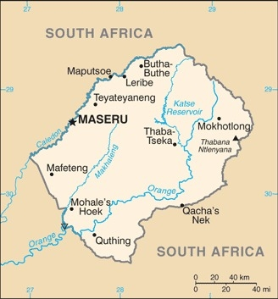  Geneem uit CIA World Fact Book
Bevolking: 2,1 milj; Godsdiens: Christene 89%;
Amptelike taal: Sotho & Engels; Geletterdheid 82%
HET JY GEWEET: Lesoths is oorspronklik bewoon deur verskeie Khoisan groepe. Sotho gemeenskappe het in die 17de eeu in Basutoland aangekom. Koning Moshoeshoe I het die Sotho stamme teendie Zulu-invallers verenig. In 1834 het groot getalle Trekboere op die westelike grense van die koninkryk begin woon & die Sotho’s beginuitdaag oor hulle reg op hulle land. Die volgende 30 jaar was daar konflik & oorlog tussen die Sotho’s & die Boere. In die laat 1860’s het Moshoeshoe die Britte genader vir hulp. Die goewerneur van die Kaap kolonie het die koninkryk in 1868 geannekseer. Daar was min ontwikkeling. Dit het ’n arbeidsreserwe vir die boere van die Vrystaat & die goudmyne geword. Lesotho het sy onafhanklikheid in 1966 verkry. Die land staar groot uitdagings in die gesig. Die HIV infeksiekoers is van die hoogste in die wêreld. Ander uitdagings is: gesinsver-brokkeling, armoede, werkloosheid & beperkte toegang tot water.
Bid asb. :  - Vir die genesing van die wonde veroorsaak deur slawerny & kolonialisme.  - Dat gelowiges wat in HIV/VIGS bedieninge werk, hoop in Chritus sal bring.  - Dat die Here sal voorsien aan die armes & families sal herstel.  Ek het My laat vind deur mense wat My nie … gesoek het nie.  (Jes 65:1) | SAAWE  Patrys 083 973 4011

